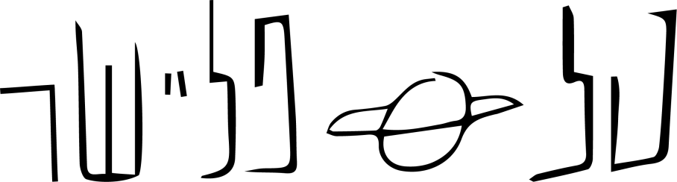

טל פליישר הוא אמן פופ-רוק עצמאי וסולנה לשעבר של להקת פינג'אן. במקביל להיותו מוזיקאי הוא מתעסק בחינוך לגיל הרך ועובד בעמותת "רקפת - ארגון לנוער מופנם וביישן המתמודד עם חרדה חברתית". בימים אלו שיחרר את אלבומו החדש, "מאותת אהבה", שהופק על-ידי לירן פרידמן והוקלט באולפני MishMash בת"א.
"משחק באש" הוא שיר פופ-רוק קליט ואנרגטי, בו מציב פליישר שאלות בפני עצמו ובפני החברה המודרנית. המירוץ אחר הישגים, תארים וסטטוסים חברתיים מביא את טל להתריס כנגד מי שקבע את החוקים. בפניה ישירה לאלוהים, המוצגת בשיר כאישה, הוא שר: "את הצבת מולי סנה בוער. אני רציתי יותר. אבל אני מתמודד".
השיר נכתב בתקופה בה פליישר מעיד על עצמו כמי שחיפש אמת ברורה בעולם של דיסאינפורמציה ופייק ניוז, אך משלא מצא החליט "לשחק לפי החוקים".
אלבום הבכורה של טל עוסק כולו במערכת היחסים בין טל לאימו לאורך תהליך ההתנקות של טל, דרך תקופה חשוכה ועד ההחלטה לבחור מחדש בחיים. זהו ניסיון כן לעשות חשבון נפש אישי ולתאר ביצירה את תהליך הפרידה מן החושך וההרס העצמי. מהבחינה הזו, "משחק באש" אשר פותח את האלבום, מסמל את הרגע שבו מחליט טל לקבל את העולם כמו שהוא, על כל מורכבותו, ולהפסיק לברוח ולבעוט.
שיר הנושא של האלבום, "מאותת אהבה", כבר צבר למעלה מ150,000 צפיות במדיות השונות וזכה להשמעות רבות בתחנות המקומיות. כמו כן, הוא נכנס ל-A list של Apple Music. השירים הנוספים שיצאו מתוך האלבום זכו גם הן להשמעות בתחנות הרדיו השונות ונכנסו לפלייליסטים נחשבים ב-Apple Music וב-Soptify.
יוסי חרסונסקי, מבקר המוזיקה של גל"צ, כותב על טל פליישר:
"פליישר עולה עם הסיפור על כביש ראשי, בקצב ובמנגינה שחוברים כדי להניע את הסיפור בצורה קולחת ובעוצמה רגשית. ההגשה הווקאלית אינה מגיעה משיעורים לפיתוח קול, אלא מהמניע להביע תוכן אמוציונאלי"
בימים אלו מופיע טל פליישר עם להקתו "מחתרת האושר" ברחבי הארץ.
הופעה קרובה ב-22/11/19 ב-Venn Tel Aviv.

לפרטים נוספים:
טל פליישר
talflyshermusic@gmail.com
0528431407

זיו זאק - MishMash




zivzacmusic@gmail.com

